Podaljšano bivanje, 3. in 4. razred, 8. 5. 2020

Pozdravljeni tretješolci in četrtošolci!
Vesela bova, če nama boš poslal kakšno fotografijo tvojih dejavnosti ali pa nama kar tako napisal kakšen stavek.

Najina naslova: lucija.sarc1@guest.arnes.si vojotodor@gmail.com

Petek, 8. maj 2020:
Pozdravljen/a!
- Kako se počutiš? Upam in želim, da si zdrav/a ter da so zdravi tudi tvoji domači.
• Kdaj si se nazadnje slišal/a s svojimi sošolci ali prijatelji? Si prijatelju oz. prijateljici napisal/a morda pismo?
• Verjetno veš, da po svetu uporabljamo različne pisave za sporazumevanje. Prijatelju/prijateljici oz. sošolcu/sošolki ali pa babici in dedku napiši pismo v skrivni pisavi. Sam si jo izmisli. Seveda moraš na drugem listu papirja napisati vsa gesla oz. abecedo skrivne pisave, da bo prejemnik lahko razvozlal tvoje sporočilo.
• Ob pisanju neskončno uživaj in se imej lepo.
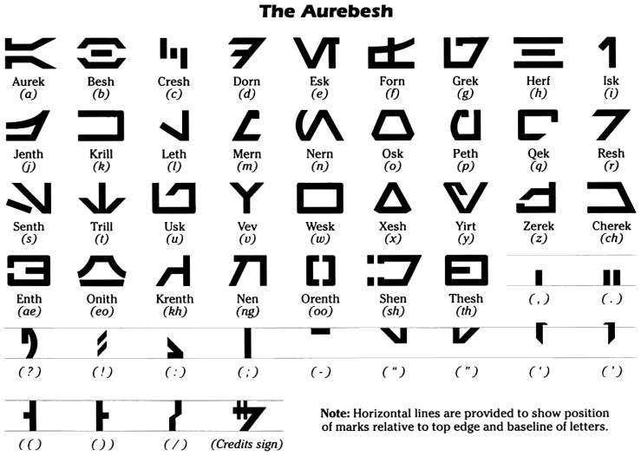
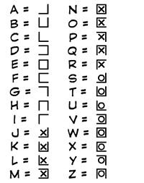
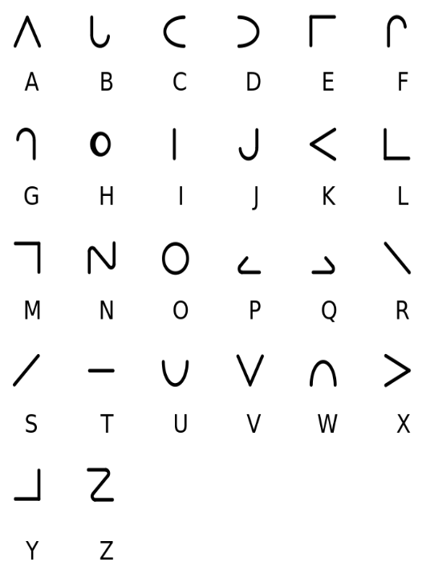
Tu imaš nekaj idej:

